CAMBIOS FALTANTES EN EL FIGMA

**Flujo Migraciones Caribú**

Entre las pantallas “confirma tu identidad” y el “contrato” se agregó una nueva pantalla “Dirección de Facturación”, esto con respecto a lo que se encuentra en el Figma

**Flujo Migraciones completo**

En la pantalla Resumen de compra se ocultó el switch y botón(eliminar) para la opción de domiciliar ya que la domiciliación siempre va como requerida, esto con respecto a lo que se encuentra en el Figma

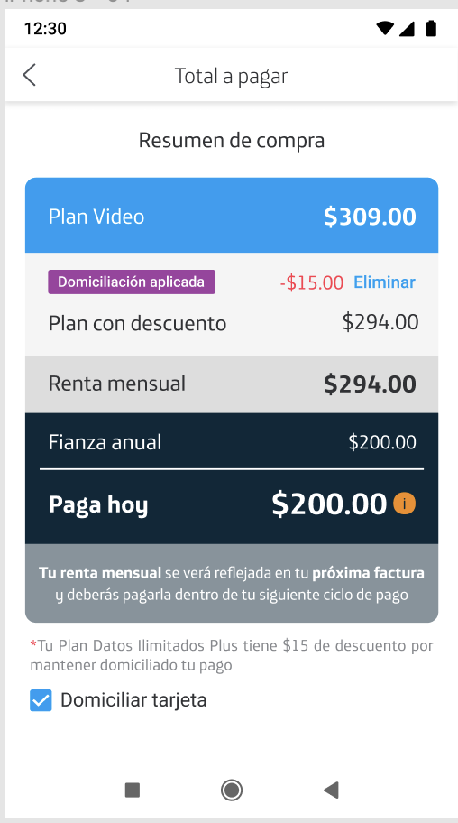

Las pantallas de “contrato” y “tus datos” van invertidas así mismo entre estas 2 pantallas va una pantalla intermedia la cual es “Dirección de Facturación”, el orden final de estas 3 pantallas es “Tus datos”, “Dirección de Facturación” y por último el contrato, esto con respecto a lo que se encuentra en el figma

Así mismo para la pantalla de error se mostrará sobre la del contrato ya que es la que detona la consulta al servicio que detona la migración, esto con respecto a lo que se encuentra en el Figma

